
SNĚŽKA, KRKONOŠE 2010

Autobusový zájezd KČT Hlinsko - pro PĚŠÍ: 9 – 27 km

TERMÍN : 1. května 2010 / sobota /
CENA : 180,- / člen KČT , 230,- / ostatní / - cena za dopravu
NUTNO uhradit nejpozději do 15. 4. 2010 !!! Přihláška je platná až po zaplacení.
V případě, že týden před odjezdem nebude naplněn minimální počet účastníků, zájezd se ruší a zaplacené částky budou vráceny. Odhlásí-li se účastník zájezdu 14 dnů a méně před dnem odjezdu, ze zaplacené částky se vrací polovina. Odhlásí-li se účastník zájezdu 7 dní a méně před dnem odjezdu, zaplacená částka se nevrací. Přihlášený může za sebe poslat náhradníka / po dohodě s vedoucím zájezdu /.

KONTAKT : Karel Brožek , tel. 725 601 659, carrllos@seznam.cz

ODJEZD : v sobotu 1. května v 6:00 hod od pošty v Hlinsku / z boku /
NÁVRAT : do 22:00 hod.
S SEBOU : mapu, teplé oblečení, boty i do sněhu a dobrou náladu ☺

PROGRAM : 6:00 - 9:00 - bus Hlinsko - Pec pod Sněžkou / parkoviště /
zastávky 9:00 - 19:00 - individ. program, pro zájemce o pěší turistiku nástup na doporučenou trasu
autobusu 9:00 - 11:00 - přejezd prázdného busu z Pece do Polska a zpět
orientačně: 16:00 - 19:00 - bus bude stát v Horní Malé Úpě na parkovišti u Pomezních Boud
/ zpoždění 19:00 - Horní Malá Úpa – Pomezní Boudy - vyzvednutí lidí, odjezd směr Hlinsko
možné !!! / 22:00 - Hlinsko / zast. pošta, Růže /

Doporučená trasa : -z Pece na Sněžku: - po modré – 9 km / v případě průchodnosti Obřího dolu = málo sněhu /
- okolo přes Richterovy a Luční boudy – 12 km
- lanovkou – cca 200 Kč / v případě lenosti …/
- nahoře možno udělat výlet do Polska – 4 –7 km / třeba k rybníku Maly Staw /
- ze Sněžky k Pomezním Boudám – 8 km / třeba po červené nebo modré /

Lanová dráha Sněžka - Informace o provozu: +420 499 895 137, Provoz: - denně od 8:00 - 19:00, každou celou hodinu
Inf. středisko Obří Důl - tel. 499 736 311, Prac. doba: 1.6.-30.9.: po-ne 8.30 - 12, 12.30 - 17 hod., 1.10. - 31.5.: po-pá 9 - 12, 13 - 16 hod.
Inf. středisko Pec pod Sněžkou - tel. 499 896 213736 311

Program v případě nepřízně počasí : - pláštěnka, deštník ☺

BUS trasa: = celkem 290 km /
Hlinsko – Pardubice - HK – Pec pod Sněžkou = 131 km / 2:22 + 0:30 hod. /
Pec pod Sněžkou – Horní Malá Úpa = 16 km / 0:18 hod. / + cca 7 km Polsko a zpět
Horní Malá Úpa - Hlinsko = 136 km / 2:26 + 0:30 hod. /

POŘADATEL SI VYHRAZUJE PRÁVO NA ZMĚNY VYNUCENÉ VNĚJŠÍMI VLIVY !

Sněžka z Úpského rašeliniště Studniční hora

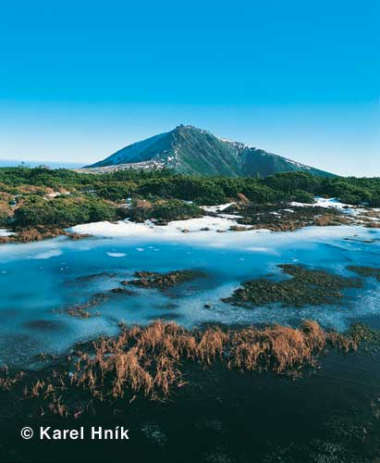
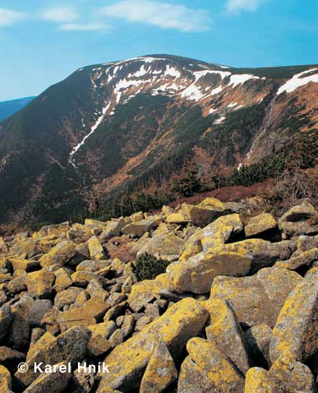

Lanová dráha Sněžka, a.s.
Pec pod Sněžkou 230, 542 21 Pec pod Sněžkou
tel./fax: +420 499 895 138, Informace o provozu: +420 499 895 137
Nejčastějším výchozím místem výletu na Sněžku je malebné horské městečko Pec pod Sněžkou (750 m n.m.). Lanová dráha Pec pod Sněžkou - Sněžka je zejména v letních měsících ideálním výchozím místem pro váš výlet z Pece pod Sněžkou. Lanovka Vás pohodlně dopraví přes mezistanici na Růžové hoře (1334 m n.m.) na Sněžku (1594 m n.m.). Během necelé půlhodinky překonáte převýšení více než 680 m. Ze Sněžky můžete dál pokračovat po značených turistických cestách směrem k Luční boudě, do Špindlerova Mlýna, Pece pod Sněžkou nebo do Horní Malé Úpy.
Lanovka byla postavena jako oběžná dvouúseková s dvoumístnými odpojitelnými sedačkami. Za hodinu přepraví 250 osob/hod. při dopravní rychlosti 2,5 m/s. Ze stanice Pec pod Sněžkou (890 m n.m.) je doba jízdy na Růžovou horu (1354 m n.m.) 11 minut, délka úseku 1560 m a dále na Sněžku 13,5 minut, délka úseku 1967 m. Více než 50 let provozu prokázalo, že lanová dráha je pro ochranu přírody v této lokalitě přínosem. Proto v současné době probíhají intenzivní práce na přípravě výstavby lanové dráhy nové.

